linha horizontalFabio Zabeu **->** **LabFaz**

Estratégia de UX - LabFaz

abril de 2024

# Introdução

A LabFaz é uma rede inovadora que conecta profissionais da economia criativa, oferecendo diversas oportunidades de desenvolvimento profissional e colaboração. Com o objetivo de aprimorar ainda mais a experiência do usuário em seus produtos e serviços, a empresa busca a expertise de designers de UX para entregas pontuais e estratégicas.

Este documento detalhado apresenta a estratégia de UX completa para a LabFaz, baseada nas melhores práticas da área e nas informações coletadas durante as conversas e dinâmicas realizadas. O objetivo é garantir que a empresa ofereça uma experiência de usuário excepcional, atendendo às necessidades e expectativas dos diversos segmentos de mercado que atua.

# Estratégia em UX

Uma estratégia de UX é um plano de ação abrangente que visa alcançar uma experiência do usuário excepcional para um produto, serviço ou toda a organização ao longo de um período de tempo definido. Essa estratégia define a direção que a UX da LabFaz deve tomar, garantindo que os produtos e serviços sejam centrados no usuário, atendam às suas necessidades e contribuam para o sucesso da empresa.

A estratégia de UX é crucial para o sucesso da LabFaz pelos seguintes motivos:

* Alinhamento com os objetivos da empresa: Uma estratégia de UX bem definida garante que os esforços de UX estejam alinhados com os objetivos estratégicos da LabFaz, contribuindo para o crescimento e a sustentabilidade da empresa.
* Tomada de decisões eficaz: A estratégia de UX fornece uma base sólida para a tomada de decisões relacionadas ao design de produtos e serviços, garantindo que as escolhas estejam fundamentadas em dados e insights dos usuários.
* Eficiência e otimização de recursos: Uma estratégia clara evita retrabalho, desperdício de recursos e garante que os esforços de UX sejam direcionados de forma eficaz para alcançar os objetivos desejados.

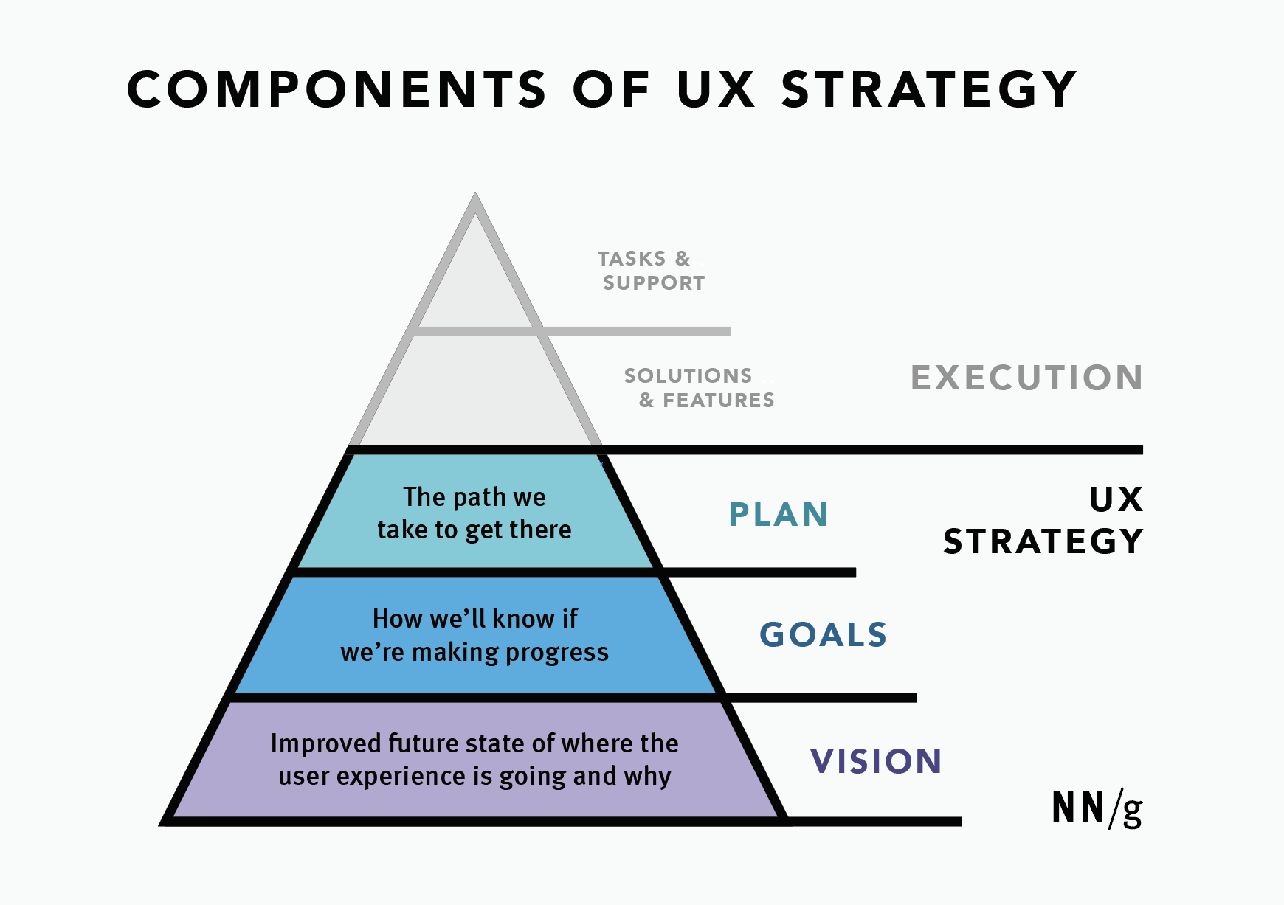

# 1. Entendendo o cenário atual

## 1.1 Análise do Business Model Canvas (BMC)

O BMC da LabFaz oferece uma visão abrangente do seu modelo de negócio, destacando as atividades-chave, os recursos-chave, as parcerias-chave, a proposta de valor, os relacionamentos com clientes e os segmentos de mercado. Essa análise serve como base para a estratégia de UX, garantindo que os produtos e serviços desenvolvidos estejam alinhados com os objetivos e valores da empresa.

[BUSINESS MODEL CANVAS (BMC) - LABFAZ DIGITAL](https://docs.google.com/document/d/1rV_HqmDN_RJ-hjZ2M6mLA8uZSsmtUKZxti9mKLlQzI8/edit?usp=sharing)

## 1.2 Desafios e oportunidades em UX

A partir da análise do BMC e das informações coletadas, foram identificados os principais desafios e oportunidades em relação à experiência do usuário na LabFaz:

Desafios:

* Acessibilidade: Garantir que os produtos e serviços sejam acessíveis a todos os usuários, independentemente de suas habilidades ou deficiências.
* Usabilidade: Simplificar a navegação e o uso dos produtos e serviços, tornando-os intuitivos e fáceis de aprender.
* Consistência: Manter a consistência da experiência do usuário em todos os produtos e serviços da LabFaz.
* Engajamento: Tornar os produtos e serviços da LabFaz mais envolventes e agradáveis de usar.
* Relevância: Garantir que os produtos e serviços atendam às necessidades e expectativas dos diferentes segmentos de mercado da LabFaz.

Oportunidades:

* Diferenciação: Criar uma experiência do usuário única e memorável que diferencie a LabFaz da concorrência.
* Fidelização: Aumentar a fidelização dos usuários, oferecendo-lhes uma experiência positiva e consistente.
* Novos Negócios: Atrair novos clientes e expandir o mercado da LabFaz com base em uma experiência de usuário
* excepcional.
* Aprimoramento Contínuo: Coletar feedback dos usuários e utilizar dados para aprimorar continuamente a experiência do usuário.

# 2. Definindo a direção estratégica

## 2.1 Perfil do cliente e personas

Para entender profundamente as necessidades, desejos, frustrações e motivações dos diferentes segmentos de mercado da LabFaz, é fundamental criar personas detalhadas.  
([Criação de personas](https://docs.google.com/presentation/d/1gdgvRzbmi9MTeWYYa8zok1Gg1KuKyl4iS72RY4tVKDI/edit?usp=sharing))

Recomendações:

* Realizar pesquisas qualitativas com os diferentes segmentos de mercado, como entrevistas, grupos focais e pesquisas online.
* Coletar dados quantitativos, como dados de análise da web e pesquisas de satisfação do cliente.
* Criar personas abrangentes que representam os principais segmentos de mercado da LabFaz, como trabalhadores técnicos, contratantes, universidades e instituições de pesquisa.
* Descrever as características demográficas, comportamentais e psicográficas de cada persona.
* Mapear a jornada do usuário para cada persona, identificando os pontos de contato com a LabFaz e as experiências que elas vivenciam.
* Criar mapas de empatia para cada persona, a fim de entender suas necessidades, desejos, frustrações e motivações.

## 2.2 Value Proposition Canvas

O Value Proposition Canvas complementa as personas, definindo a proposta de valor da LabFaz para cada segmento de mercado, baseado nos que foi definido no BMC.

Recomendações:

* Analisar as necessidades e desejos de cada persona.
* Definir os benefícios que a LabFaz oferece a cada persona.
* Comunicar a proposta de valor de forma clara e concisa para cada persona.

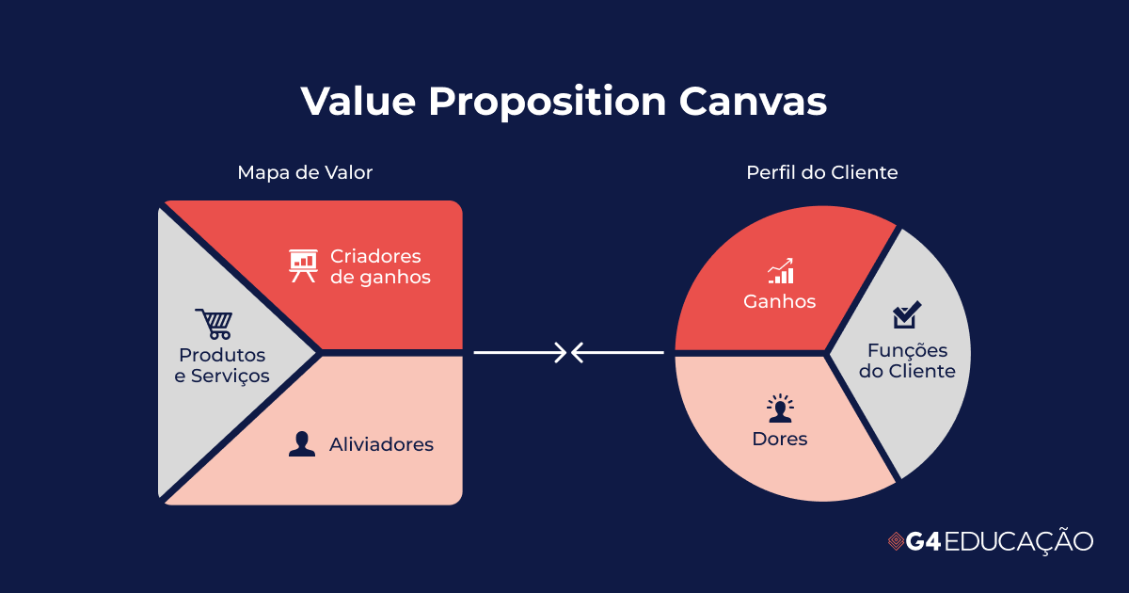

# <https://www.strategyzer.com/library/the-value-proposition-canvas>

# 3. Pesquisa de UX exploratória

A pesquisa de UX é crucial para coletar dados sobre as necessidades, desejos, frustrações e comportamentos dos usuários, embasando as decisões de design e garantindo que os produtos e serviços da LabFaz atendam às expectativas reais do público-alvo.

## 3.1 Plano de pesquisa detalhado

Um plano de pesquisa bem estruturado define os objetivos da pesquisa, as metodologias a serem utilizadas, o público-alvo, o cronograma e os recursos necessários.

Recomendações:

* Preencher o documento de planejamento de pesquisa: [UX Plano de Pesquisa](https://docs.google.com/presentation/d/1IXR3O7C9PxqL7GCtRsDiBBlaw7lewJWfypmrAG2yA6k/edit?usp=drive_link)
* Selecionar as metodologias que melhor se aplicam aos objetivos e contexto da empresa.
* A princípio, ficou definido que os questionários e mapeamento de jornada do usuário são as metodologias que melhor se aplicam ao contexto da LabFaz.

## 3.2 Execução da pesquisa

Com o plano de pesquisa definido, a próxima etapa é coletar os dados de forma eficaz e confiável.

Recomendações:

* Pesquisa qualitativa:
  + Realizar entrevistas individuais ou em grupo com os diferentes segmentos de mercado da LabFaz.
  + Conduzir testes de usabilidade para avaliar a experiência do usuário com os produtos e serviços da LabFaz.
  + Analisar dados de feedback de usuários coletados por meio de pesquisas, canais de atendimento e mídias sociais.
* Pesquisa quantitativa:
  + Realizar questionários online com os diferentes segmentos de mercado da LabFaz.
  + Coletar dados de análise da web para entender o comportamento dos usuários nos produtos e serviços da LabFaz.
  + Analisar dados de desempenho das campanhas de marketing e comunicação da LabFaz.

## 3.3 Análise e interpretação dos resultados

Após a coleta dos dados, é fundamental analisá-los de forma sistemática e interpretá-los com base nos objetivos da pesquisa.

Recomendações:

* Organizar os dados coletados em categorias e temas relevantes.
* Identificar padrões e tendências nos dados.
* Compartilhar resultados com todos do time para coletar insights.
* Extrair insights acionáveis dos dados coletados.

# 4. Criação de personas e Value Proposition Canvas

Com base nos resultados da pesquisa de UX, as personas e o Value Proposition Canvas devem ser aprimorados e atualizados, garantindo que reflitam fielmente as necessidades, desejos, frustrações e motivações dos diferentes segmentos de mercado da LabFaz.

## 4.1 Refinamento das personas

* Atualizar as características demográficas, comportamentais e psicográficas das personas com base nos dados da pesquisa.
* Aprimorar a jornada do usuário para cada persona, incluindo os pontos de contato com a LabFaz e as experiências que elas vivenciam.
* Enriquecer os mapas de empatia para cada persona com os insights da pesquisa.

## 4.2 Definição detalhada da proposta de valor

## Descrever os benefícios específicos que a LabFaz oferece a cada persona, com base nos dados da pesquisa.

* Articular como a LabFaz se diferencia da concorrência, destacando seus pontos fortes e exclusivos.
* Comunicar a proposta de valor de forma clara, concisa e convincente para cada persona.

# 5. Definição de métricas relevantes

As métricas de UX são indicadores que permitem avaliar a efetividade da estratégia de UX e acompanhar o progresso da empresa na entrega de uma experiência de usuário excepcional.

## 5.1 Metodologia SMART

A metodologia SMART é utilizada para definir métricas de UX específicas, mensuráveis, atingíveis, relevantes e com prazo determinado.

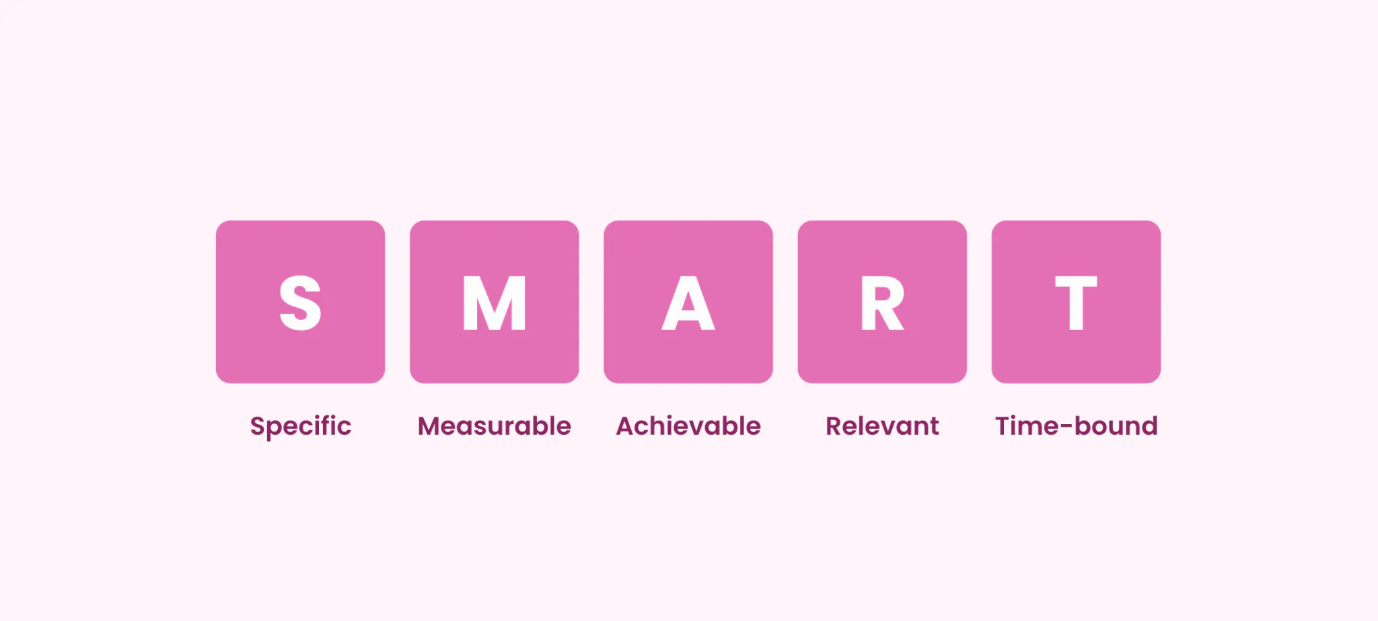

## Específico: Defina seu objetivo de forma precisa. O que exatamente você quer alcançar?

## Mensurável: Identifique os principais indicadores de desempenho (KPIs) que ajudarão a monitorar o progresso.

## Atingível: Avalie a viabilidade do objetivo. Você tem os recursos e a capacidade para alcançá-lo?

## Relevante: Certifique-se de que o objetivo esteja alinhado com as metas de negócios mais amplas e agregue valor.

## Temporal: Estabeleça um cronograma claro para quando o objetivo deve ser alcançado.

## 

## 5.2 Métricas de UX a serem analisadas

* FCP (First Contentful Paint): Tempo que leva para o conteúdo principal da página ser renderizado.
* Bundle Size: Tamanho total dos arquivos JavaScript, CSS e imagens da página.
* Retorno de usuários: Porcentagem de usuários que retornam ao site ou aplicativo.
* Tempo de tarefa: Tempo que os usuários levam para concluir tarefas específicas.
* Taxa de sucesso da tarefa: Porcentagem de usuários que concluem tarefas específicas com sucesso.
* Cadastro de novos usuários: Número de novos usuários que se cadastrem no site ou aplicativo.
* Número de usuários: Número total de usuários ativos no site ou aplicativo.

# 6. Contratação de UX Designers

A seleção de designers de UX experientes e qualificados é crucial para o sucesso da estratégia de UX da LabFaz.

## 6.1 Perfil do Designer

* Habilidades e experiência:
  + Conhecimento profundo dos princípios e práticas de UX.
  + Experiência em pesquisa de UX, design de interação, design visual e prototipagem.
  + Habilidade em utilizar ferramentas de UX, principalmente Figma.
  + Capacidade de trabalhar de forma autônoma.
  + Orientação para resultados e foco na entrega de soluções eficazes.

## 6.2 Processo de seleção transparente e objetivo

* Definição clara dos requisitos para a vaga.
* Foco no portfólios dos candidatos.
* Aplicação de testes práticos para avaliar as habilidades e conhecimentos dos candidatos.

# 7. Desenvolvimento de produtos e serviços centrados no usuário

## 7.1 Aplicação das Heurísticas de Nielsen

As heurísticas de Nielsen são um conjunto de princípios que guiam o design de interfaces de usuário intuitivas e fáceis de usar. A aplicação dessas heurísticas garante que os produtos e serviços da LabFaz sejam acessíveis, utilizáveis, eficientes, memoráveis, estéticamente agradáveis e consistentes.

* **Visibilidade do status do sistema:** Manter os usuários informados sobre o que está acontecendo, por meio de feedback adequado dentro de um tempo razoável.
* **Correspondência entre o sistema e o mundo real:** Utilizar linguagem, conceitos e convenções familiares aos usuários, tornando as informações apresentadas coerentes com o mundo real.
* **Controle e liberdade do usuário:** Oferecer aos usuários a capacidade de desfazer ações indesejadas e navegar facilmente para onde desejam, sem se sentir presos em uma determinada área do sistema.
* **Consistência e padrões:** Manter uma interface consistente em todo o sistema, seguindo convenções de design reconhecíveis e padrões estabelecidos.
* **Prevenção de erros:** Projetar interfaces de modo que seja difícil para os usuários cometerem erros, oferecendo mensagens de erro claras e oportunidades de recuperação.
* **Reconhecimento ao invés de memorização:** Minimizar a carga cognitiva dos usuários, tornando as informações, opções e ações visíveis e facilmente reconhecíveis.
* **Flexibilidade e eficiência de uso:** Permitir que usuários experientes possam acelerar suas interações com o sistema, oferecendo atalhos, comandos abreviados e outras ferramentas que aumentem a eficiência.
* **Estética e design minimalista:** Buscar um design que seja agradável esteticamente, mas sem adicionar elementos desnecessários que possam distrair ou confundir os usuários.
* **Ajuda aos usuários a reconhecer, diagnosticar e corrigir erros:** Fornecer feedback claro e instruções para ajudar os usuários a entenderem e resolverem problemas quando ocorrerem erros.
* **Ajuda e documentação:** Oferecer suporte aos usuários por meio de documentação, tutoriais, dicas contextuais ou outros recursos de ajuda quando necessário, sem sobrecarregar a interface principal do sistema.

**Recomendação:** Usar as heurísticas como um checklist para avaliar as entregas do designer.

## 7.2 Baseado nos 5 elementos de UX de Garrett

Os 5 Elementos de UX de Garrett fornecem uma estrutura abrangente para o design de produtos e serviços centrados no usuário. Essa estrutura reflete um processo de criação de ponta a ponta e garante que os produtos e serviços da LabFaz sejam estratégicos, viáveis, utilizáveis e úteis. É interessante olhar para essa estrutura ao definir os entregáveis do designer e, depois definir quais devem ser validados antes de continuar o projeto.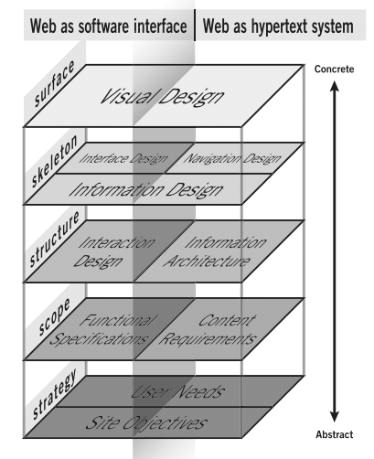

**1. Estratégia:** Definir visão, objetivos, personas e proposta de valor.

**2. Escopo:** Determinar requisitos, priorizar e criar mapa do site.

**3. Estrutura:** Desenvolver arquitetura, fluxos do usuário.

**4. Esqueleto:** Desenvolver interação, wireframes e hierarquia visual.

**5. Superfície:** Criar design visual, protótipos e refinar interação.

**Lembre-se:** As etapas são iterativas, com foco em produtos centrados no usuário. Para passar para a próxima etapa, a etapa anterior deve estar concluída, mas a qualquer momento o designer pode voltar para melhorar alguma das etapas.

**Recomendação:** Para o contexto da LabFaz, faz sentido as etapas 1 e 2 já estarem maduras antes de contratar os serviços do designer. Recomendo também fazer a primeira validação já na etapa do esqueleto.

## 7.3 Protótipos no Figma

O Figma é uma ferramenta de prototipagem poderosa que permite criar protótipos interativos de alta fidelidade. A utilização do Figma garante que os produtos e serviços da LabFaz sejam testados e validados antes do desenvolvimento final. O handoff final deve ser feito sempre através do Figma.

## 7.4 Criação do Styleguide

O styleguide documenta o design dos produtos e serviços da LabFaz, garantindo consistência e coesão em todas as interfaces. O styleguide inclui elementos como cores, tipografia, ícones e imagens. Ele será construído conforme o produto for sendo desenvolvido. Cada designer contratado deve seguir suas diretrizes e atualizá-lo conforme for incluindo ou alterando estilos e componentes. Assim, aos poucos ele será construído e será uma documentação essencial para manter a consistência visual e usabilidade.

## 7.5 Testes de usabilidade

Os testes de usabilidade são essenciais para avaliar a experiência do usuário com os produtos e serviços da LabFaz. Os testes de usabilidade permitem identificar problemas de usabilidade e fazer melhorias antes do lançamento final.

A LabFaz pode optar por realizar os testes de usabilidade internamente, definir como um entregável do designer ou contratar uma empresa especializada. A decisão deve ser tomada com base na experiência da equipe interna e nos recursos disponíveis.

Guia para aplicação de testes de usabilidade: [Manual de Teste de Usabilidade LabFaz](https://docs.google.com/presentation/d/1XyIG-Ia3P56-FjKJQ9dw9LI82ZUnjN8xREa_kjrEq-8/edit?usp=drive_link)

## 7.7 Documentação detalhada dos resultados dos testes

Os resultados dos testes de usabilidade devem ser documentados detalhadamente, incluindo os problemas identificados, as soluções propostas e as mudanças implementadas. Essa documentação é crucial para o aprendizado contínuo e o aprimoramento da experiência do usuário.

**Recomendação**: utilizar a plataforma Notion para compilar os resultados e registrar os insights.

# 8. Monitoramento e avaliação contínuos

O monitoramento e a avaliação contínua da experiência do usuário são essenciais para garantir que os produtos e serviços da LabFaz atendam às necessidades e expectativas dos usuários.

## 8.1 Coleta de dados de usuários

A LabFaz deve coletar dados de usuários de forma contínua, como dados de análise da web, pesquisas de satisfação do cliente e feedback dos usuários. Esses dados fornecem insights valiosos sobre a experiência do usuário e permitem identificar oportunidades de melhoria.

## 8.2 Análise de dados e identificação de oportunidades

Os dados de usuários devem ser analisados ​​regularmente para identificar tendências, padrões e áreas que precisam ser aprimoradas. Essa análise permite que a LabFaz tome decisões estratégicas baseadas em dados para melhorar a experiência do usuário.

## 8.3 Ajustes contínuos na estratégia de UX

Com base nos dados coletados e nas análises realizadas, a estratégia de UX da LabFaz deve ser ajustada de forma contínua para garantir que ela esteja alinhada às necessidades dos usuários e aos objetivos da empresa.

# 9. Acessibilidade e design inclusivo

A acessibilidade e o design inclusivo são componentes fundamentais da estratégia de UX da LabFaz. Não se trata apenas de atender às diretrizes básicas, mas sim de criar produtos e serviços que sejam confortáveis e utilizáveis por todos, independentemente de suas habilidades físicas, cognitivas, emocionais e culturais.

## Como implementar a acessibilidade e o design inclusivo na LabFaz?

* Diretrizes de acessibilidade: A LabFaz deve seguir as diretrizes de acessibilidade WCAG (Web Content Accessibility Guidelines), que definem padrões para tornar o conteúdo da web acessível a pessoas com deficiências.
* Pesquisa e testes com usuários: Realizar pesquisas e testes com usuários com deficiências é fundamental para identificar barreiras e oportunidades de melhoria na acessibilidade.
* Design para diferentes habilidades: O design deve considerar usuários com deficiência visual, auditiva, motora e cognitiva. Isso inclui recursos como alto contraste de cores, modo escuro, fontes legíveis e suporte a teclado e leitor de tela.
* Conteúdo culturalmente sensível: A LabFaz deve considerar as diferenças culturais ao projetar seus produtos e serviços, evitando imagens, cores ou referências que possam ser ofensivas a determinados grupos.
* Localização: Se a LabFaz planeja expandir para novos mercados, a localização dos produtos e serviços é essencial para garantir a acessibilidade e a adequação cultural.

# 10. Considerações adicionais

## 10.1 Design responsivo

Os produtos e serviços da LabFaz devem ser projetados de forma responsiva para garantir que funcionem corretamente em diferentes dispositivos, como desktops, laptops, tablets e smartphones.

## 10.2 Governança e gerenciamento de UX

A LabFaz deve definir uma estrutura clara de governança e gerenciamento de UX para garantir que a experiência do usuário seja uma prioridade estratégica na empresa.

# 11. Conclusão

A implementação desta estratégia de UX completa permitirá que a LabFaz ofereça uma experiência de usuário excepcional aos seus clientes, aumentando a fidelização e a satisfação. A estratégia é abrangente, detalhada e baseada nas melhores práticas da área, garantindo que a LabFaz e alcance seus objetivos.

# 12. Recursos adicionais

* Nielsen's Heuristics: <https://www.nngroup.com/articles/ten-usability-heuristics/>
* Garrett's 5 Elements of UX: <https://www.uxdesigninstitute.com/blog/5-elements-of-ux-design/>
* Figma: <https://www.figma.com/>
* SMART Goals: <https://www.mindtools.com/as56y8x/how-to-set-smart-goals-video>
* User Testing: <https://www.usertesting.com/>
* Accessibility: <https://www.w3.org/WAI/standards-guidelines/wcag/>
* Responsive Design: <https://developer.mozilla.org/en-US/docs/Glossary/Responsive_web_design>
* Data Security and Privacy: <https://gdpr-info.eu/>
* UX Governance and Management: <https://www.nngroup.com/>
* [BUSINESS MODEL CANVAS (BMC) - LABFAZ DIGITAL](https://docs.google.com/document/d/1rV_HqmDN_RJ-hjZ2M6mLA8uZSsmtUKZxti9mKLlQzI8/edit?usp=sharing)
* [Criação de personas](https://docs.google.com/presentation/u/2/d/1gdgvRzbmi9MTeWYYa8zok1Gg1KuKyl4iS72RY4tVKDI/edit)
* [UX Plano de Pesquisa](https://docs.google.com/presentation/d/1IXR3O7C9PxqL7GCtRsDiBBlaw7lewJWfypmrAG2yA6k/edit?usp=drive_link)
* [Manual de Teste de Usabilidade LabFaz](https://docs.google.com/presentation/d/1XyIG-Ia3P56-FjKJQ9dw9LI82ZUnjN8xREa_kjrEq-8/edit?usp=drive_link)

# 13. Próximos passos

* Definir um plano de ação detalhado para implementar a estratégia de UX.
* Criar um cronograma e orçamento para a implementação da estratégia de UX.
* Começar a implementar a estratégia de UX, começando com as atividades de pesquisa de UX.
* Monitorar e avaliar a experiência do usuário de forma contínua e fazer ajustes na estratégia de UX conforme necessário.